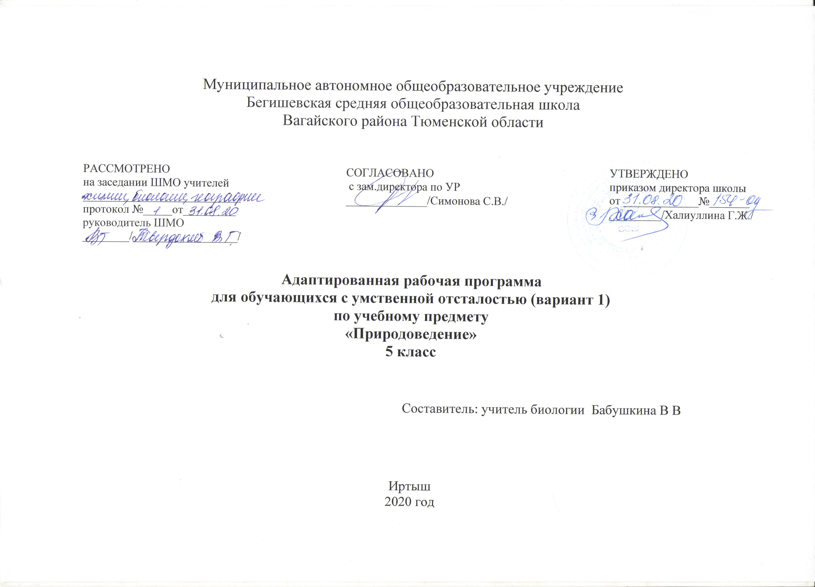

Планируемые результаты:
Предметные:
Минимальный уровень:
-узнавание и называние изученных объектов (формы поверхности, водоемы, небесные тела, осн-ые достопримечательности нашей страны) на иллюстрациях фотографиях;
- представления о назначении изученных объектов, их роль в окружающем мире;
- отнесение изученных объектов к определенным группам (нефть – горючие полезные ископаемые);
- называние сходных объектов, отнесенных к одной и той же изучаемой группе (полезные ископаемые);
- соблюдение правил гигиены и здорового образа жизни, понимание их значения в жизни человека;
- соблюдение элементарных правил безопасного поведения в природе и обществе (под контролем взрослого);
- выполнение несложных заданий под контролем учителя;
- адекватная оценка своей работы, проявление к ней ценностного отношения, понимания оценки педагога.
Достаточный уровень:
- узнавание и называние изученных объектов в натуральном виде, в естественных условиях; знание способов получения необходимой информации об изучаемых объектах по заданию учителя;
- представления о взаимосвязях между изученными объектами, их месте в окружающем мире;
- отнесение изученных объектов к определенным группам с учетом различных оснований для классификаций (золото – полезное ископаемое, металлы, цветные (благородные) драгоценные металлы);
- называние сходных по определенным признакам объектов из тех, которые были изучены на уроках, известны из других источников; объяснение своего решения;
- выделение существенных признаков групп объектов;
- знание и соблюдение правил безопасного поведения в природе и обществе, правил здорового образа жизни;
- участие в беседе, обсуждение изученного; проявление желания рассказать о предмете изучения, наблюдения, заинтересовавшем объекте;
- выполнение задания без текущего контроля учителя (при наличии предваряющего и итогового контроля), осмысленная оценка своей работы и работы одноклассников, проявления к ней ценностного отношения, понимание замечаний, адекватное восприятие похвалы;
- совершение действий по соблюдению санитарно-гигиенических норм в отношении изученных объектов и явлений;
- выполнение доступных возрасту природоохранительных действий;
- осуществление деятельности по уходу за комнатными и культурными растениями.

Личностные:
- осознание себя как гражданина России; формирование чувства гордости за свою Родину;
- формирование уважительного отношения к иному мнению, истории и культуре народов, населяющих территорию нашей страны;
- принятие и освоение социальной роли обучающегося, формирование и развитие социально значимых мотивов учебной деятельности; формирование интереса к предметам и явлениям живой и неживой природы, к своей стране, ее населению, традициям, обычаям, культурным и историческим достопримечательностям;
- развитие навыков сотрудничества с взрослыми и сверстниками в разных социальных ситуациях;
- формирование умения обращаться за помощью к учителю или к одноклассникам в случае возникновения затруднений при выполнении практических работ, заданий в тетради на печатной основе, работе со статьей учебника, наглядным материалом (иллюстрациями, образцами полезных ископаемых, гербариями и пр.).
-формирование готовности обращаться к взрослым и сверстникам в бытовых ситуациях, на прогулке, в парне, в столовой;
- формирование к готовности к самостоятельной жизни;
- формирование знаний о правилах поведения в быту и природе (соблюдение правил пользования в быту, правила проветривания помещения);
- формирования стремления соблюдать и вести здоровый образ жизни;
- овладение социально-бытовыми умениями, используемыми в повседневной жизни;
- формирование знаний безопасного (правильного) поведения в природе и быту (например: соблюдение техники безопасности при пользовании газовой плитой, проветривание помещений, мер, принимаемых для очистки воды и поддержание чистоты воздуха, измерение температуры воды, воздуха);
- формирование установки на безопасный, здоровый образ жизни, наличие мотивации к творческому труду, работе на результат, бережному отношению к материальным и духовным ценностям;
- знакомство с многонациональным населением страны, традициями и обычаями населения, природными и культурными достопримечательностями нашей страны, достижениями науки (полеты в космос, переработка полезных ископаемых);
- формирование стремления поддерживать и соблюдать традиции своего региона и своей страны, формирование бережного отношения к природным богатствам (ресурсам) нашей страны – экологическое воспитание;
- овладение начальными навыками адаптации в динамично изменяющимся и развивающемся мире;
- развитие навыков социальной адаптации через знакомство со своим краем (природа, достопримечательности, население, традиции, обычаи и др.).

Содержание учебного предмета

АООП по курсу «Природоведение – НЕЖИВАЯ ПРИРОДА» для 5 класса состоит из 3 основных разделов:
- Вселенная
- Наш дом – Земля
- Есть на Земле страна Россия
Неживая природа (68ч.)
«Введение» - 2 ч.
Что такое природоведение? Знакомство с учебником и рабочей тетрадью. Зачем надо изучать природу. Живая и неживая природа. Живая природа: растения, животные, человек.
«Вселенная» - 6 ч.
Небесные тела: планеты, звезды. Солнечная система. Солнце.
Исследования космоса. Спутники. Космические корабли. Полеты в космос. Современные исследования.
Смена дня и ночи. Смена времен года. Сезонные изменения в природе.
Практические работы:
- Зарисовки звездного неба
- Формы Луны и Земли
- Космического корабля
Межпредметные связи: мир природы и человека, русский язык, математика, изобразительная деятельность.

«Наш дом - Земля» - 44ч.
«Планета Земля. Оболочки Земли: атмосфера, гидросфера, литосфера» – 1ч.
«Воздух» - 10ч.
Воздух и его охрана. Значение воздуха для жизни на Земле.
Свойства воздуха: прозрачность, бесцветность, объем, упругость. Использование упругости воздуха. Теплопроводность воздуха. Использование этого свойства воздуха в быту. Давление. Расширение воздуха при нагревании и сжатие при охлаждении.
Движение воздуха. Теплый воздух легче холодного, он поднимается вверх, холодный опускается вниз. Движение воздуха. Ветер. Работа ветра в природе. Направление ветра. Ураган, способы защиты.
Температура воздуха. Знакомство с термометрами. Измерение температуры воздуха.
Состав воздуха. Кислород. Углекислый газ. Азот. Кислород, его свойство поддерживать горение. Значение кислорода для дыхания растений, животных и человека. Применение кислорода в медицине. Углекислый газ и его свойство не поддерживать горение. Применение углекислого газа при тушении пожара.
Чистый и загрязненный воздух. Примеси в воздухе (водяной пар, дым, пыль).
Поддержание чистоты воздуха. Значение воздуха в природе.
«Полезные ископаемые» - 14 ч.
Полезные ископаемые. Виды полезных ископаемых. Свойства. Значение. Способы добычи.
Полезные ископаемые, используемые в качестве строительных материалов. Гранит, известняки, песок, глина. Внешний вид, свойства, добыча и использование.
Горючие полезные ископаемые.
Торф. Внешний вид и свойства: цвет, пористость, хрупкость, горючесть. Образование торфа. Добыча и использование.
Каменный уголь. Внешний вид и свойства: цвет, блеск, горючесть, твердость, хрупкость. Добыча и использование.
Нефть. Внешний вид и свойства: цвет, запах, текучесть, горючесть. Добыча. Продукты переработки нефти: бензин, керосин и др. материалы.
Природный газ. Свойства: запах и горючесть. Добыча и использование. Правила обращения с газом в быту.
Полезные ископаемые, используемые для получения металлов.
Черные металлы (различные виды стали и чугуна). Свойства черных металлов: цвет, блеск, твердость, упругость, пластичность, теплопроводность, ржавление. Распознавание стали и чугуна.
Цветные металлы. Отличие черных металлов от цветных. Применение цветных металлов. Алюминий. Внешний вид и свойства: цвет, твердость, пластичность, теплопроводность, устойчивость к ржавлению. Распознавание алюминия. Медь. Свойства меди: цвет, блеск, твердость, пластичность, теплопроводность. Распознавание меди. Ее применение.
Благородные (драгоценные) металлы: золото, серебро, платина. Внешний вид, использование.
Охрана недр.
«Вода» - 14 ч.
Вода в природе. Роль воды в питании живых организмов.
Свойство воды как жидкости: непостоянство формы, способность растворять некоторые твердые вещества. Учет и использование свойств воды.
Растворимые и нерастворимые вещества. Растворы. Использование растворов. Растворы в природе: минеральная и морская вода. Питьевая вода.
Прозрачная и мутная вода. Очистка мутной воды.
Три состояния воды. Температура и ее измерение. Единица измерения температуры – градус. Температура плавления льда и кипения воды.
Расширение при нагревании и сжатие при охлаждении, расширение при замерзании.
Работа воды в природе. Образование пещер, оврагов, ущелий. Наводнение (способы защиты от наводнения).
Значение воды в природе. Использование воды в быту, Промышленности и сельском хозяйстве. Экономия питьевой воды.
Вода в природе: осадки, воды суши.
Воды суши: ручьи, реки, озера, болота, пруды. Моря и океаны. Свойства морской воды. Значение морей и океанов в жизни человека.
Охрана воды.
«Поверхность суши - почва» - 6ч.
Равнины, холмы, овраги. Горы.
Почва – верхний слой земли. Состав почвы: перегной, глина, песок, вода, минеральные соли, воздух. Минеральная и органическая части почвы. Перегной – органическая часть почвы. Глина, песок и соли – минеральная часть почвы.
Разнообразие почв. Песчаные и глинистые почвы. Водные свойства песчаных и глинистых почв: способность впитывать воду, пропускать ее и удерживать. Сравнение песка и песчаных почв по водным свойствам. Сравнение глины и глинистых почв по водным свойствам.
Основное свойство почвы – плодородие. Обработка почвы. Значение почвы в народном хозяйстве.
Эрозия почв. Охрана почв.
Лабораторная работа
- Давление и движение воздуха.
Практические работы:
- проведение опытов, демонстрирующих свойства воды, воздуха, почвы.
- Зарисовка форм поверхности суши
- Составление таблицы «Полезные ископаемые».
- Заполнение схемы «Воды суши».
- Изготовление макетов форм поверхности суши.
- Изготовление плакатов по темам «Охрана воды, воздуха, почвы».
Экскурсия:
- Экскурсия к местным природным объектам (почвенные обнажения, формы поверхности Земли, водоемы).
Межпредметные связи: мир природы и человека, русский язык, ручной труд, изобразительная деятельность.

«Есть на Земле страна Россия» - 14 ч.
Россия – Родина моя. Место России на карте мира.
Важнейшие географические объекты, расположенные на территории нашей страны: Черное и Балтийское моря, Уральские и Кавказские горы, горы КМВ, Озеро Байкал и Тамбукан, подземные минеральные воды, реки Волга, Енисей.
Москва – столица России. Санкт-Петербург.
Крупные города и их достопримечательности: Нижний Новгород, Казань, Волгоград, Новосибирск, Владивосток, Ставрополь, Пятигорск, Ессентуки, Кисловодск, Железноводск.
Древние русские города. Исторические и культурные достопримечательности. Ярославль. Владимир. Города Золотого кольца.
Население нашей страны. Городское и сельское население. Народы Росси. Станица Ессентукская, с.Юца: поверхность, водоемы, занятия населения, достопримечательности.
Обобщение раздела «Неживая природа».
Практические работы:
- Зарисовка государственного флага России
- Подбор иллюстраций (достопримечательности городов, представителей народов нашей страны, изделия народных промыслов)
- Изготовление альбома «Россия – наша Родина!»
- Нахождение России на политической карте
- Составление рассказа о своем селе
- Изготовление альбома «Наше село»
Межпредметные связи: русский язык, чтение, ручной труд, изобразительная деятельность.

Тематическое планирование
№  п/п | Наименование раздела и темы | Кол-во часов
 | ВВЕДЕНИЕ – 3 ч.
1 | Вводный урок.  Что такое природоведение? | 1
2 | Предметы и явления неживой и живой природы | 1
3 | Вводная контрольная работа | 1
Вселенная – 6 ч.
4 | Небесные тела: планеты, звезды. Солнечная система. Солнце. | 1
5 | Исследование космоса. Спутники. Космические корабли. | 1
6 | Полеты и космос | 1
7 | Смена дня и ночи | 1
8 | Смена времен года. Сезонные изменения в природе. | 1
9 | Экскурсия за сезонными изменениями в природе, и наблюдение за звездным небом. | 1
Наш дом – Земля.
Воздух - 10ч.
10 | Планета Земля. Оболочки Земли. | 1
11 | Воздух. Воздух и его охрана. Значение воздуха для жизни на Земле. | 1
12 | Свойства воздуха | 1
13 | Давление и движение воздуха | 1
14 | Температура воздуха. Термометр. | 1
15 | Движение воздуха в природе. Ветер. | 1
16 | Состав воздуха. Кислород, его значение и применение | 1
17 | Состав воздуха. Углекислый газ и азот. | 1
18 | Значение и охрана воздуха. | 1
19 | Значение воздуха для жизни на Земле и его охрана. | 1
Полезные ископаемые – 15 ч.
20 | Полезные ископаемые. Виды, значение, способы добычи | 1
21 | Строительные полезные ископаемые. Гранит, известняк. | 1
22 | Песок, глина | 1
23 | Горючие полезные ископаемые. Торф. | 1
24 | Каменный уголь. Свойства. | 1
25 | Добыча и использование каменного угля | 1
26 | Нефть. Внешний вид и свойства | 1
27 | Добыча и использование нефти. | 1
28 | Природный газ. Свойства, добыча, использование. Правила обращения с газом в быту. | 1
29 | Полезные ископаемые используемые для получения металлов. Черные металлы. Сталь. Чугун. | 1
30 | Цветные металлы | 1
31 | Благородные металлы (драгоценные) | 1
32 | Охрана полезных ископаемых | 1
33 | Полезные ископаемые | 1
34 | Контрольная работа | 1
Вода – 14 ч.
35 | Вода в природе. Роль воды в питании живых организмов | 1
36 | Свойства воды | 1
37 | Растворимые и нерастворимые вещества. Питьевая вода. | 1
38 | Прозрачная и мутная вода. Очистка мутной воды. | 1
39 | Три состояния воды. Температура и ее измерение. | 1
40 | Расширение при нагревании и сжатие при охлаждении, расширение при замерзании | 1
41 | Свойства воды. Лабораторная работа. | 1
42 | Работа воды в природе | 1
43 | Значение воды в природе. Использование воды в быту, промышленности и сельском хозяйстве. | 1
44 | Вода в природе | 1
45 | Воды суши: ручьи, реки | 1
46 | Озера, болота, пруды | 1
47 | Моря и океаны. Использование и охрана воды | 1
48 | Охрана воды | 1
Поверхность суши. Почва – 6 ч.
49 | Равнины, холмы, овраги | 1
50 | Горы | 1
51 | Почва – верхний слой земли. Состав почвы. | 1
52 | Разнообразие почв | 1
53 | Основное свойство почвы – плодородие. Обработка почвы. | 1
54 | Экскурсия. Охрана почвы | 1
Есть на Земле страна РОССИЯ – 14 ч.
55 | Место России на земном шаре. Знакомство с картой. | 1
56 | Моря и океаны, омывающие берега России | 1
57 | Горы и равнины на территории нашей страны | 1
58 | Реки и озера России | 1
59 | Москва – столица России | 1
60 | Санкт-Петербург | 1
61 | Ярославль. Владимир. Города Золотого кольца | 1
62 | Нижний Новгород, Казань, Волгоград | 1
63 | Новосибирск, Владивосток | 1
64 | Итоговая контрольная работа | 1
65 | Население и народы России | 1
66 | Ваш город. Важнейшие географические объекты региона. | 1
67 | Экскурсия | 1
68 | Обобщающий урок | 1

